**PROPOSAL TUGAS AKHIR**

**PENGEMBANGAN GAME CORONA FIGHTING 2D DENGAN GODOT ENGINE SEBAGAI MEDIA EDUKASI MEMATUHI PROTOKOL KESEHATAN**



**Disusun oleh :**

**Agnar Briantama Ridhwanullah**

**V3920003**

Disusun untuk Memenuhi Salah Satu Syarat Dalam Memperoleh Gelar

Ahli Madya (A.Md.) dalam Bidang Teknik Informatika

**PROGRAM STUDI DIPLOMA III TEKNIK INFORMATIKA**

**SEKOLAH VOKASI**

**UNIVERSITAS SEBELAS MARET**

**TAHUN 2023**

**HALAMAN PERSETUJUAN**

**PENGEMBANGAN GAME CORONA FIGHTING 2D DENGAN GODOT ENGINE SEBAGAI MEDIA EDUKASI MEMATUHI PROTOKOL KESEHATAN**

Disusun oleh :

**AGNAR BRIANTAMA RIDHWANULLAH**

**V3920003**

Proposal Tugas Akhir ini telah diperiksa dan disetujui untuk diujikan di hadapan dewan penguji pada tanggal

______________________

Pembimbing,

(Yusuf Fadlila Rachman S.Kom., M.Kom.)

NIP. 1994062420210701

# ABSTRAK

Agnar Briantama Ridhwanullah

Pengembangan Game Corona Fighting 2D dengan Godot Engine Sebagai Media Edukasi Mematuhi Protokol Kesehatan

Virus corona menjadikan perubahan perilaku masyarakat salah satunya masyarakat diwajibkan memakai masker dan melakukan vaksinasi. Tetapi masyarakat masih mengabaikan hal tersebut. Sehingga perlunya media edukasi agar masyarakat tetap patuh dan menjalankan protokol kesehatan. Dengan adanya permasalahan tersebut, maka munculah sebuah ide untuk membuat game multiplatform yaitu Pengembangan Game Corona Fighting 2D dengan Godot Engine Sebagai Media Edukasi Mematuhi Protokol Kesehatan yang mana terdapat fitur play game, settings dan quit. Tujuan dalam pembuatan game tersebut adalah untuk mempermudah dalam mengedukasi masyarakat untuk tetap menerapkan protokol kesehatan dengan bantuan media online yang dapat diakses dimana dan kapan saja. Metode yang digunakan dalam pembuatan game tersebut adalah metode waterfall dan untuk pengembangan aplikasinya menggunakan *Software* *Godot Engine* dan game ini dapat dimainkan pada platform Android*.* Hasil akhir yang diperoleh adalah game edukasi bernama Game Corona Fighting 2D guna membantu menerapkan protokol kesehatan ke seluruh masyarakat agar menekan penyebaran covid-19.

**Kata Kunci :** Corona, Game Edukasi,Godot Engine

***Abstract***

*The corona virus has caused changes in people's behavior, one of which is that people are required to wear masks and vaccinate. But people still ignore it. So the need for educational media so that people remain obedient and carry out health protocols. Given these problems, an idea emerged to create a multiplatform game, namely the Development of a 2D Corona Fighting Game with Godot Engine as an Educational Media Complying with Health Protocols which has play game features, settings and quit. The goal in making the game is to make it easier to educate the public to continue implementing health protocols with the help of online media that can be accessed anywhere and anytime. The method used in making the game is the waterfall method and for application development it uses the Godot Engine Software and this game can be played on the Android platform. The final result obtained is an educational game called Game Corona Fighting 2D to help implement health protocols throughout society to suppress the spread of Covid-19.*

***Keywords :*** *Corona , Educational Games, Godot Engine*

# DAFTAR ISI

ABSTRAK iii

DAFTAR ISI iv

DAFTAR TABEL vi

DAFTAR GAMBAR vii

BAB 1 PENDAHULUAN 1

1.1 Latar Belakang 1

1.2 Rumusan Masalah 3

1.3 Batasan Masalah 3

1.4 Tujuan Penelitian 3

1.5 Manfaat Penelitian 4

1.6 Metode Penelitian 4

1.7 Sistematika Penulisan 5

BAB 2 Tinjauan Pustaka 7

2.1 Penelitian Terdahulu 7

2.2 Deskripsi Teoritik 8

2.2.1 Pengertian Game 8

2.2.2 Game Edukasi 8

2.2.3 Game Engine 8

2.2.4 *Godot Engine* 9

2.2.5 Pemrograman *GD Script* 9

BAB 3 Desain dan Perancangan Sistem 10

3.1 Analisis Bisnis Proses 10

3.2 Kebutuhan Sistem 11

3.2.1 Kebutuhan Fungsional 11

3.2.2 Kebutuhan Non Fungsional 12

3.3 Perancangan Sistem 12

3.3.1 Story Board 12

3.3.2 Deskripsi Game 13

3.3.3 Flowchart Main Menu 14

3.3.4 Flowchart Game Play 15

3.3.5 Use Case Diagram 16

3.4 Perancangan Database 17

3.5 Perancangan Desain Interface 18

3.5.1 Desain Main Menu 18

3.5.2 Desain Play Game 18

3.5.3 Desain In Game 20

3.5.4 Desain Memenangkan Game 22

3.5.5 Desain Kalah Game 22

3.5.6 Desain Berhasil Menamatkan Semua Level 23

3.5.7 Desain Pengaturan Game 23

Daftar Pustaka 24

# DAFTAR TABEL

Tabel 2. 1 Penelitian Terdahulu 7

Tabel 3. 1 Kebutuhan Fungsional 11

Tabel 3. 2 Non Fungsional 12

Tabel 3. 3 Tabel Use Case Text 16

Tabel 3. 4 Penjelasan ERD Game Corona Fighting 17

# DAFTAR GAMBAR

Gambar 1. 1 Metode Waterfall 4

Gambar 2. 1 Godot Engine 9

Gambar 3. 1 Flowchart Main Menu Game Corona Fighting 14

Gambar 3. 2 Flowchart Game Play 15

Gambar 3. 3 Use Case Diagram 16

Gambar 3. 4 ERD Game Corona Fighting 17

Gambar 3. 5 Desain Main Menu 18

Gambar 3. 6 Desain Mulai Game Baru 18

Gambar 3. 7 Desain Tutorial Game 19

Gambar 3. 8 Desain Load Game 19

Gambar 3. 9 Desain Pilih Level 20

Gambar 3. 10 Tampilan In-Game 20

Gambar 3. 11 Desain Kontrol Game 21

Gambar 3. 12 Desain Pause Game 21

Gambar 3. 13 Desain Memenangkan Game 22

Gambar 3. 14 Desain Kalah Game 22

Gambar 3. 15 Desain Tamat Semua Level 23

Gambar 3. 16 Desain Pengaturan Game 23

# PENDAHULUAN

## Latar Belakang

Virus corona atau disebut juga Covid-19 awalnya berasal dari Kota Wuhan di China pada bulan Desember 2019. Kemudian pada bulan Maret 2020 Indonesia dihebohkan dengan kasus pertama covid yang masuk ke Indonesia. Di Indonesia sampai saat ini per tanggal 20 Januari 2023 tercatat sebanyak 6.727.609 positif covid-19, 6.560.858 sembuh dan 160.772 meninggal (Satuan Tugas Penanganan COVID-19, 2023). Efek dari mewabahnya virus Covid-19, untuk kegiatan sehari-hari dibatasi, masyarakat diwajibkan pemerintah untuk menggunakan masker ketika keluar rumah dan juga diwajibkan melakukan vaksin dosis 1 sampai vaksin booster untuk mengurangi penyebaran virus covid-19 (Dewi, 2022).

Kegiatan vaksinasi ini mendapat perhatian khusus oleh masyarakat indonesia dimana dilihat banyaknya antusias masyarakat dalam mengantri untuk mendapatkan vaksinasi. Program vaksinasi di Indonesia menjadi bagian penting yang harus dilakukan oleh seluruh masyarakat guna menekan penyebaran Covid-19, tetapi tak sedikit pula masyarakat yang menganggap remeh akan hal tersebut. Banyak masyarakat yang mengikuti kegiatan vaksinasi namun tetap tidak menerapkan protokol Kesehatan dengan tidak memakai masker (Marwansyah & Mulyani, 2021)*.* Hal tersebut dianggap oleh masyarakat hanya sebagai syarat untuk mendapatkan sertifikat bukti telah mendapatkan vaksin. Sehingga masyarakat menjadi berfikir bahwasannya mengikuti vaksinasi hanya berfokus agar dapat melakukan semua aktivitas yang memerlukan sertifikat tersebut. Selain itu kekhawatiran masyarakat bahwasannya mengikuti vaksinasi akan menimbulkan penyakit dan kematian. Masyarakat beranggapan penyakit tersebut sudah menghilang. Selain itu anggapan masyarakat tentang mengikuti vaksin tidak diperbolehkan akibat faktor agama(Widiyarta, 2017). Padahal nyatanya mengikuti vaksinasi dan menggunakan masker adalah salah satu hal yang sangat penting untuk menjaga diri sendiri. Dan tak sedikit pula anak- anak yang masih kurang menerapkan penggunaan masker saat bepergian. Hal tersebut dilihat karena kurangnya media edukasi yang menarik dan menyenangkan bagi masyarakat untuk tetap menjaga protokol kesehatan dengan memakai masker dan mengikuti vaksinasi. Media edukasi seperti video game dapat menjadi salah satu media yang dapat cepat menarik perhatian khususnya bagi anak- anak.

*Game* edukasi merupakan *game* yang dirancang untuk melatih pola pikir dan memecahkan suatu permasalahan dan memberikan informasi tertentu ke user (Ridwan Arif Rahman et al., 2016). Dengan game edukasi , masyarakat bisa belajar melalui pola *learning by doing*(Fawa’ati & Raharto, 2021)*.* Sehingga masyarakat tidak hanya bermain saja tetapi juga bisa mendapatkan edukasi pentingnya menerapkan protokol kesehatan dengan menarik dan tidak membosankan. Dengan adanya hal tersebut, maka diperlukan sebuah platform untuk membantu dalam pengembangan game tersebut.

Menurut penelitian (Yedithia, 2022) untuk menekan penyebaran virus corona , maka diperlukannya pembatasan kegiatan diluar rumah yang kurang bermanfaat terutama anak-anak. Dan juga untuk memberikan suatu aktivitas yang lebih bermanfaat maka didapatkan suatu media edukasi berupa game sebagai media bantu pembelajaran. Sehingga, penulis merancang sebuah game yang bertemakan tentang penerapan protokol kesehatan. Yang dimana pemain dapat memainkan game sebagai media hiburan dan juga mendapatkan edukasi tentang pentingnya protokol kesehatan guna mengurangi penyebaran virus *covid-19.*

Berdasarkan dari uraian latar belakang diatas, maka tercetuslah ide untuk membuat *game* edukasi untuk mengedukasi masyarakat agar menerapkan protokol kesehatan dengan judul Pengembangan Game Corona Fighting 2D Sebagai Media Edukasi Mematuhi Protokol Kesehatan.

## Rumusan Masalah

Berdasarkan latar belakang yang telah dipaparkan, maka rumusan masalah dari Pengembangan Game Corona Fighting 2D dengan Godot Engine Sebagai Media Edukasi Mematuhi Protokol Kesehatan yakni sebagai berikut:

1. Bagaimana merancang game Corona Fighting 2D Dengan Godot Engine Sebagai Media Edukasi Protokol Kesehatan?
2. Bagaimana hasil pengembangan game Corona Fighting 2D Dengan Godot Engine Sebagai Media Edukasi Protokol Kesehatan?

## Batasan Masalah

Pada Pengembangan Game Corona Fighting 2D dengan Godot Engine Sebagai Media Edukasi Mematuhi Protokol Kesehatan, diberikan batasan batasan masalah yang akan dibahas pada penelitian ini yaitu:

1. Game yang dikembangkan hanya bisa dimainkan android
2. Pengembangan *game* menggunakan *Godot Engine* dan menggunakan bahasa pemrograman *GDscript*
3. Game bersifat *single-player*
4. *Game* hanya bisa dimainkan secara *offline* atau tidak membutuhkan koneksi internet

## Tujuan Penelitian

Tujuan dari Pengembangan Game Corona Fighting 2D dengan Godot Engine Sebagai Media Edukasi Mematuhi Protokol Kesehatan yang ingin dicapai yakni sebagai berikut:

1. Merancang game Corona Fighting 2D dengan Godot Engine sebagai media edukasi mematuhi protokol kesehatan
2. Menghasilkan game Corona Fighting 2D dengan Godot Engine yang digunakan untuk mengedukasi masyarakat agar lebih patuh pada protokol kesehatan

## Manfaat Penelitian

Adapun manfaat yang ingin dicapai dalam Pengembangan Game Corona Fighting 2D dengan Godot Engine Sebagai Media Edukasi Mematuhi Protokol Kesehatan yaitu:

1. Manfaat bagi penulis

Manfaat yang didapatkan penulis adalah menambah pengalaman dalam mengimplementasikan projek game menggunakan *Godot Engine*

1. Manfaat bagi pengguna

Bertambahnya pilihan game di android yang dapat mengedukasi serta sebagai sarana hiburan

## Metode Penelitian

Berikut metode yang digunakan dalam pengembangan game Corona Fighting 2D dengan Godot Engine sebagai media edukasi protokol kesehatan yaitu:

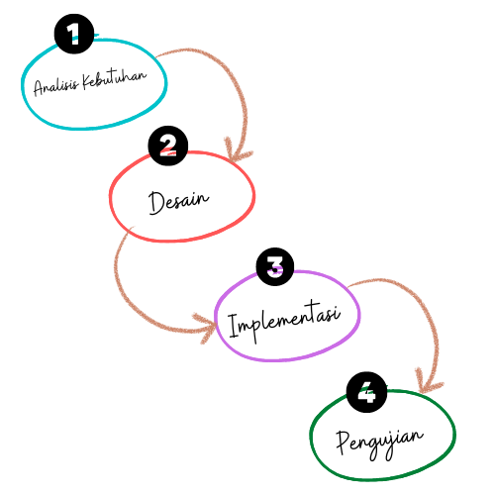

**Gambar 1. 1 Metode Waterfall**

Dalam pengembangan *game* Corona Fighting ini metode yang digunakan yaitu metode *waterfall.* Metode waterfall adalah salah satu model pengembangan suatu aplikasi yang sering dipakai karena sistematika pengembangannya yang tersstruktur dan urut, dimana tahapan dalam pengembangan menggunakan metode dimulai dari analisis,desain, implementasi, dan pengujian(Wahid, 2020). Untuk tahapan menggunakan metode *waterfall* sebagai beriku:

1. Analisis Sistem

Membandingkan *game* yang sejenis dan menganalisisnya untuk mendapatkan fitur-fitur yang akan diterapkan pada *game*.

1. Desain Aplikasi

Pada desain aplikasi ini berisikan perancangan game sesuai dengan *Game Design Documen (GDD)*. Membuat asset-asset yang diperlukan dalam pembuatan game seperti sprite,background dll.

1. Implementasi Pengembangan Sistem

Pada tahap ini, pengembangan sistem dilakukan dengan melakukan pemrograman menggunakan *sotfware* Godot Engine.

1. Pengujian Aplikasi

Pada pengujian aplikasi menggunakan metode pengujian *Black Box*. Pengujian *Black Box*  berfokus pada pengujian kebutuhan fungsional dan non fungsional pengguna, interface aplikasi dan kinerja sistem.

## Sistematika Penulisan

Penyusunan proposal tugas akhir ini berisi tentang gambaran umum dan perancangan awal tentang sistem yang akan dibangun. Pembahasan terbagi menjadi 5 bagian yaitu:

**BAB 1 PENDAHULUAN**

Bab ini berisi mengenai penjelasan singkat tentang latar belakang masalah, rumusan masalah, batasan masalah, tujuan penelitian, manfaat penelitian, metode penelitian serta sistematika penelitian.

**BAB 2 TINJAUAN PUSTAKA**

Bab ini berisi tentang teori yang berhubungan atau relevan dengan permasalahan yang dibahas pada tugas akhir serta penjelasan mengenai penelitian yang terkait dengan tugas akhir yang sedang dikerjakan.

**BAB 3 DESAIN DAN PERANCANGAN**

Pada bab ini membahas tentang Analisa kebutuhan sistem yang dibangun yang meliputi kebutuhan fungsional dari sistem, kebutuhan non fungsional sistem, perancangan sistem dan database, serta perancangan user interface.

**BAB 4 Implementasi Dan Pengujian**

Pada bab ini membahas tentang laporan hasil dari pengimplementasian sistem yang telah dirancang sebelumnya dan hasil pengujian

**BAB 5 Penutup**

Pada bab ini memuat kesimpulan dari hasil penyusunan dan saran yang bermanfaat

# Tinjauan Pustaka

## Penelitian Terdahulu

Untuk menunjang penelitian ini maka disertakanlah hasil-hasil penelitian terdahulu yang masih relavan dengan penelitian yang sedang dilakukan. Berikut beberapa penelitian terdahulu yang menunjang penelitian terkait pembuatan game Corona Fighting yang disajikan dalam bentuk tabel.

**Tabel 2. 1 Penelitian Terdahulu**

|  |  |  |  |  |
| --- | --- | --- | --- | --- |
| **No.** | **Judul Penelitian** | **Penulis/**  **Tahun** | **Metode**  **Penelitian** | **Hasil dan**  **Pembahasan** |
| 1 | Pengembangan Game Platformer “Ayo Lawan Virus” Berbasis Android dengan Menggunakan Game Engine Unity | (Yedithia, 2022) | *Waterfall* | Hasil penelitian yaitu *game*  yang dapat dijalankan di smartphone android dengan alur cerita seorang anak SD melawan karakter virus. Agar dapat mengalahkan virus karakter seorang anak SD harus mengonsumsi vitamin. |
| 2 | Aplikasi Game Endless Running  “The Last Orang Utan” Berbasis Androdi | (Junuka et al., 2014) | *Waterfall* | Menghasilkan game ”The Last Orang Utan” yang memiliki grafis 2D dengan fitur endless running. |

Pada penelitian literatur dengan judul Pengembangan Game Platformer “Ayo Lawan Virus” Berbasis Android dengan Menggunakan Game Engine Unity serupa dengan penelitian yang dilakukan. Bedanya , pada penelitian *game* yang sedang dikerjakan menggunakan Godot engine yang lebih ringan dan juga stori yang berbeda yang dimana pada game Corona Fighting ini saat menghadapi musuh diberikan 2 jenis *item* untuk melawan monster. *Item* pertama yaitu masker untuk membuat kebal *player* beberapa detik dan suntik untuk menambah *demage* saat menembak musuh. Sedangkan pada game ”The Last Orang Utan” menggunakan fitur *endless running* yang berarti karakter *player* lari secara otomatis tanpa henti dan hanya bisa lompat dan menghindari rintangan . Pada penelitian yang sedang dilakukan *player* bisa mengontrol pergerakan karakter seperti jalan lompat dan menembak.

## Deskripsi Teoritik

### Pengertian Game

Game berasal dari bahasa inggris yang berarti permainan. Permainan merupakan sesuatu yang bisa dibuat bermain dengan memainkan berdasarkan aturan-aturan tertentu. Dalam permainan pastinya ada menang dan kalah.(Wulandari, 2015)

### Game Edukasi

Game edukasi merupakan suatu media yang dapat dimainkan dan dibuat khusus untuk memberikan suatu ilmu dan pembelajaran dengan konsep dan pemahaman yang berbeda kepada pemain yang mana dapat menarik pemain untuk mengembangkan kreativitas, meningkatkan wawasan dan memberikan suatu motivasi untuk memainkan game edukasi. Serta tujuan dari game edukasi adalah untuk membantu pemain dalam belajar, baik pengenalan warna dan angka, pembelajaran perhitungan maupun pembelajaran Bahasa asing (Rizki et al., 2018).

### Game Engine

Pada suatu pembuatan game diperlukan sebuah aplikasi khusus yang mana digunakan untuk mengolah objek pada game tersebut yang berbentuk 2 maupun 3 Dimensi, aplikasi yang digunakan dalam perubahan tersebut dinamakan game engine (Fachroni et al., 2018).Game engine ini dibuat dengan maksud dapat mempermudah dalam pengembangan, produksi, maupun pengujian suatu game.

### *Godot Engine*

*Godot engine* adalah sebuah Aplikasi yang memiliki banyak fitur untuk mengembangkan dalam suatu pembuatan game 2D maupun 3D. *Godot Engine* ini dapat digunakan secara gratis dan open source. Yang mana dalam penggunaan godot engine ini sangat memudahkan dalam hal mengeksport game yang dibuat melalui laptop dan pc ataupun mobile. (candra,paulus,wawan 2022)

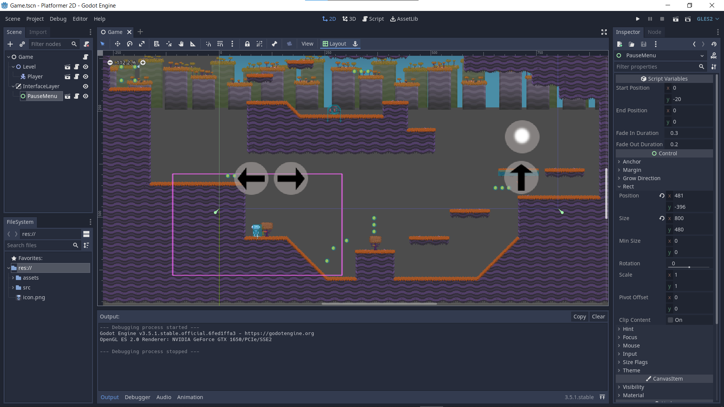

**Gambar 2. 1 Godot Engine**

### Pemrograman *GD Script*

GDScript merupakan salah satu bahasa pemrograman yang umum dipakai dalam *Software Godot Engine*. Gd *Script* ini sering dipakai oleh para pengembang game karena bahasanya yang user friendly dan memiliki kemiripan dengan bahasa pemrograman python sehingga banyak direkomendasikan (Himatredia, 2020)

# Desain dan Perancangan Sistem

## Analisis Bisnis Proses

Dengan menganalisis masalah-masalah yang telah diidentifikasi tersebut dapatlah hasil berupa sebuah *game* yang dapat mengatasi masalah-masalah tersebut. Dari hasil tersebut tercetuslah untuk membuat *game* Corona Fighting 2D. *Game* ini berjenis game platformer dan *single-player.*

Pada saat  *player* mulai membuka *game* , sistem akan menampilkan *Main Menu.* *Main Menu* ini berisikan tombol *Play Game, Settings dan Quit.* Untuk masuk ke permainan  *player* klik tombol  *Play Game.* Setelah diklik akan muncul 2 tombol berupa *new game* dan  *load game*. Jika  *player*  adalah pengguna baru maka hanya *new game* saja yang dapat diklik dan jika sudah pernah main maka tombol  *load game*bisa diklik. Untuk pengguna baru setelah klik *new game* maka akan dialihkan ke tampilan *tutorial game* yang berisikan petunjuk dalam bermain. Setelah selesai menyelesaikan tutorial, baru *player* bisa memainkan game mulai dari level 1 sampai 3. Pada saat permainan sedang berlangsung , *player* bisa melakukan *movement* berjalan ke arah kanan dan kiri, melakukan lompatan, menembak musuh dan mengambil *item* untukmenambah kekuatan *player*. Saat ditengah permainan, jika *player* ingin istirahat sejenak atau keluar dari permainan *player* bisa mengklik tombol *pause.* Pada tampilan  *pause* berisikan *continue* dan  *main menu*  yang dimana bila ingin keluar permain bisa mengklik  *main menu*  dan bila hanya berhenti sejenak dan ingin melanjutkan permain klik *continue.* Dan bila telah menyelesaikan tantangan tiap level maka akan diberikan bintang sebagai penilaiannya. Dan bila saat ditengah permainan *player* keluar pemainan dan ingin memainkan lagi maka saat masuk *Play Game* bisa memilih *load game* dan pilih level yang akan dimainkan. Jika level yang terakhir dimainkan belum selesai maka tidak bisa memainkan level berikutnya. Saat *player* kalah maka tidak ada bintang dan harus memulai permainan dari awal level yang sedang dihadapi. Untuk menu *Setting* berisikan mengatur suara musik . Dan bila ingin keluar *game* maka klik tombol *Quit* dan otomatis game tertutup.

## Kebutuhan Sistem

Dalam mengembangkan game dibutuhkan analisis untuk menunjang kebutuhan dalam pembuatan game yaitu kebutuhan fungsional dan kebutuhan. Berikut merupakan kebutuhan fungsional dan non fugnsional yang akan disajikan dalam bentuk tabel :

### Kebutuhan Fungsional

Kebtuhan Fungsional adalah kebutuhan yang menggambarkan proses-proses apa saja yang harus ada disistem.

**Tabel 3. 1 Kebutuhan Fungsional**

|  |  |  |
| --- | --- | --- |
| Req.id | Deskripsi | |
| RF-01 | **Memainkan *Game*** | |
| RF-01.1 | *Player* dapat bermain game |
| RF-01.2 | *Player* dapat melihat petunjuk cara pengoperasian game |
| RF-01.3 | *Player* dapat menampilkan pilihan level |
| RF-01.4 | *Player* dapat menggerakkan karakter dengan tombol |
| RF-01.5 | *Player* dapat menembak musuh |
| RF-02 | **Melakukan *Settings Game*** | |
| RF-02.1 | Sistemdapat menampilkan tampilan untuk mengatur suara musik |
| RF-03 | **Quit** | |
| RF-01.1 | Sistem dapat keluar dari *game* ketika sudah selesai bermain |

### Kebutuhan Non Fungsional

Kebutuhan non fungsional adalah tipe kebutuhan untuk mengetahui kebutuhan sistem apa saja yang dibuat meliputi hardware dan software yang diperlukan.

**Tabel 3. 2 Non Fungsional**

|  |  |  |
| --- | --- | --- |
| Req.id | Deskripsi | |
| NF-01 | *Player* dapat melakukan permainan | |
| NF-01.01 | Menggunakan Godot Engine sebagai *software* pembuatan game |
| NF-01.02 | Laptop/PC |
| NF-01.03 | *Windows 7* atau versi lebih baru |
| NF-01.04 | Prosesor dual-core 2 GHz atau lebih cepat |
| NF-01.05 | Kartu grafis dengan dukungan OpenGL 3.0 atau lebih tinggi |
| NF-01.06 | Minimal laptop *RAM* 2GB |
| NF-01.07 | smarthpone dengan OS Android 9 Pie |
| NF-01.08 | minimal smartphone *RAM* 2 GB |

## Perancangan Sistem

Perancangan sistem pada pengembangan game ini berisi tentang aktivitas sistem yang berjalan.

### Story Board

Pada game ini mengisahkan tentang monster Corona yang sedang menginvasi bumi. Muncullah pejuang sehat untuk membasmi monster Corona dari bumi ini. Dengan berbekal masker sebagai pelindung dirinya dari serangan monster Corona dan suntik vaksin sebagai amunisi peluru untuk melawan monster Corona. *Player* bisa memenangkan permainan bila bisa mengalahkan monster Corona dan akan mendapatkan bintang . *Player* akan kalah jika darah yang dimiliki *player* habis.

### Deskripsi Game

Game yang berjenis game platformer ini yang dimana karakter *player* bisa melakukan lompatan untuk menghindari musuh dan menembak untuk membunuh musuh. Setiap level terdapat 2 *item* yang bisa digunakan untuk bertarung. Setiap karakter memiliki 3 hati yang mana jika terkena tembakan musuh akan berkurang 1 hati setiap peluru. Karakter akan menghadapi musuh yang dimana tingkat kesulitan berdasarkan level. Level *game* terbagi menjadi 3 level yaitu mudah, sedang, dan sulit. Untuk memenangkan *game* , *player* harus melawan boss musuh pada akhir permainan dan bila menang akan lanjut ke level selanjutnya dan jika kalah akan mengulangi melawan musuh yang dihadapi sampai menang.

### Flowchart Main Menu

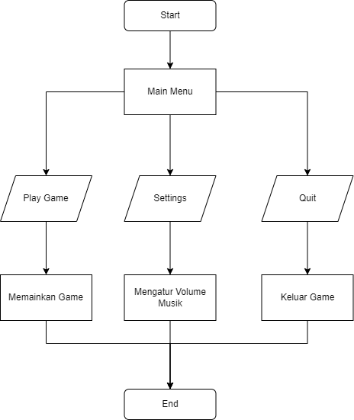

**Gambar 3. 1 Flowchart Main Menu Game Corona Fighting**

Pada main menu, ditunjukkan alur seperti pada gambar 3.1 Pada flowchart tersebut yang dimana ketika awal membuka game menampilkan tampilan menu game yang berisikan new game, setting dan quit. Pada new game kita bisa mulai memainkan game, sedangkan pada setting kita bisa mengatur volume suara musik. Dan quit untuk keluar game.

### Flowchart Game Play

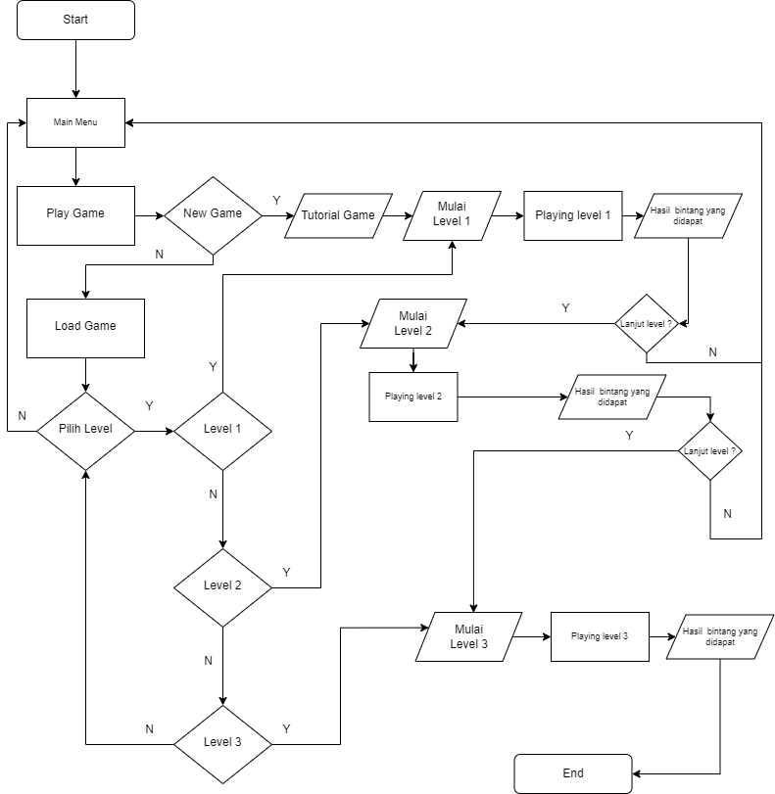

**Gambar 3. 2 Flowchart Game Play**

Saat *player* memulai game maka akan diberikan pilihan new game dan load game. Bagi *player* yang baru pertama kali memainkan game maka hanya bisa mengklik new game saja. Ketika player klik new game maka akan dialihkan ke tampilan tutorial. Disini *player* diberikan petunjuk cara pengoperasian game agar *player* tidak kesusahan dalam bermain. Setelah menyelesaikan tutorial kemudian *player* mulai memainkan game mulai dari level 1 sampai 3. Setiap level yang telah diselesaikannya akan diberi bintang sesuai pencapainnya. Bintang yang bisa dicapai ada 3 yaitu 3 bintang untuk hasil permainnya yang sangat bagus, 2 bintang untuk permainan yang bagus dan 1 bintang untuk permainan yang cukup. Bila sebelumnya sudah bermain dan ingin melanjutkan level yang sudah diselesaikan sebelumnya maka memilih load game. Setelah klik load game maka ditampilkan pilihan level yang telah diselesaikan.

### Use Case Diagram

Usecase diagram merupakan gambaran dari sebuah sistem yang berinteraksi dengan user. User bisa melakukan memainkan game, melihat tutorial, memilih level, mem-pause game , mengatur suara musik dan keluar dari game

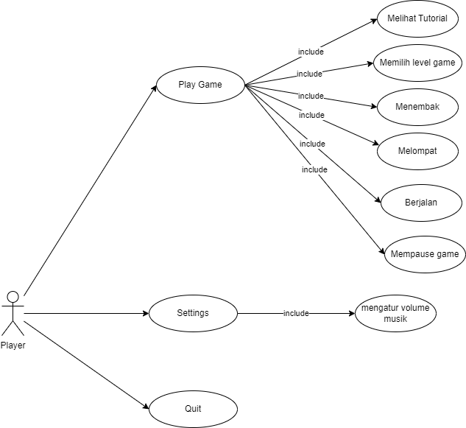

**Gambar 3. 3 Use Case Diagram**

**Tabel 3. 3 Tabel Use Case Text**

|  |  |
| --- | --- |
| *Use Case ID* | UC-01 |
| *Use Case Name* | Gameplay Game Corona Fighting |
| *Description* | Playing Game Corona Fighting |
| *Primary Actor* | *Player* |
| *Precondition* | Pada tampilan utama menampilkan main menu yang berisi *play game,settings* dan *quit* |
| *Basic Path* | * Saat player pertama kali memainkan game, maka akan menampilkan tutorial * Saat didalam permainan *player* bisa berjalan,melompat dan menmbak |
| *Alternate Path* | * Saat player sudah memainkan game beberapa level, maka dapat memilih load game untuk memilih level yang belum diselesaikan * Saat permainan berlangsung, player dapat mempause game |
| *Postcondition* | saat player sudah menyelesaikan tiap level maka akan tersimpan ke database |
| *Exception Path* | - |

## Perancangan Database

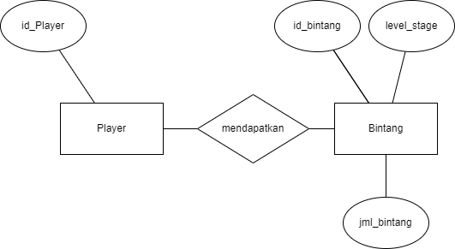

**Gambar 3. 4 ERD Game Corona Fighting**

**Tabel 3. 4 Penjelasan ERD Game Corona Fighting**

|  |  |  |
| --- | --- | --- |
| ID-Entity | Nama Tabel | Skema Relasi |
| E-01 | Player | #id_player |
| E-02 | Bintang | #id_bintang, level_stage, jml_bintang |

## Perancangan Desain Interface

Berikut desain rancangan *game* Corona Fighting yang akan dibuat:

### Desain Main Menu

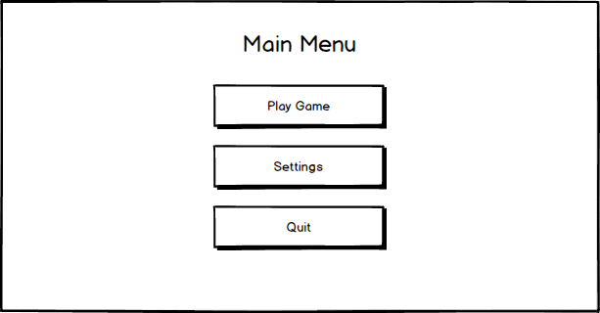

**Gambar 3. 5 Desain Main Menu**

Pada awal *player* membuka game maka akan ditampilkan tampilan main menu yang berisi *Play Game, Settings* dan *Quit*

### Desain Play Game

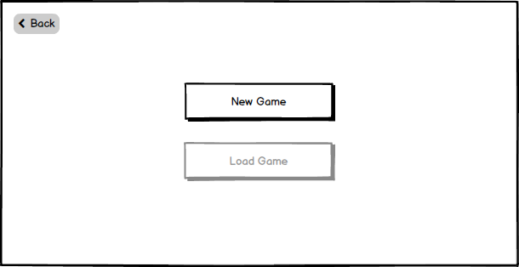

**Gambar 3. 6 Desain Mulai Game Baru**

Saat *player* ingin memainkan game, maka player klik *Play Game* maka tampilan seperti diatas. Pada gambar diatas merupakan tampilan ketika *player* baru pertama kali mulai memainkan *game* dan hanya bisa mengklik *new game* saja.

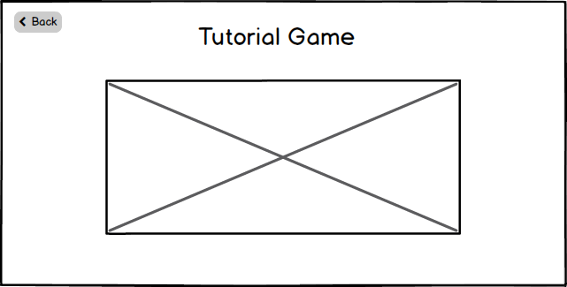

**Gambar 3. 7 Desain Tutorial Game**

Setelah klik *new game* maka akan dialihkan ke tampilan *tutorial game* yang berisi petunjuk-petunjuk pengoperasian *game.*

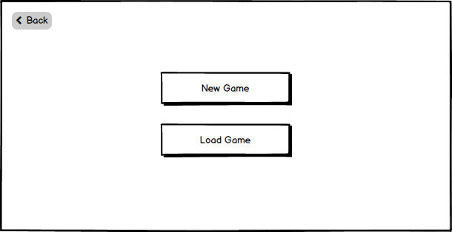

**Gambar 3. 8 Desain Load Game**

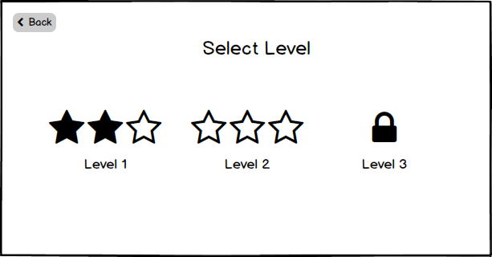

**Gambar 3. 9 Desain Pilih Level**

Jika *Player* sudah pernah memainkan game , maka tampilan seperti gambar 3.8 yang mana tombol *Load Game* bisa diklik. Dan Setelah diklik *Load Game* maka akan menampilkan pilihan level seperti pada gambar 3.9 . Untuk level bintang yang berwarna gelap merupakan perolehan bintang pada level tersebut dan bintang yang berwarna putih yang menandakan tidak mendapatkan bintang. Sedangkan simbol gembok menandakan level belum bisa dimainkan

### Desain In Game

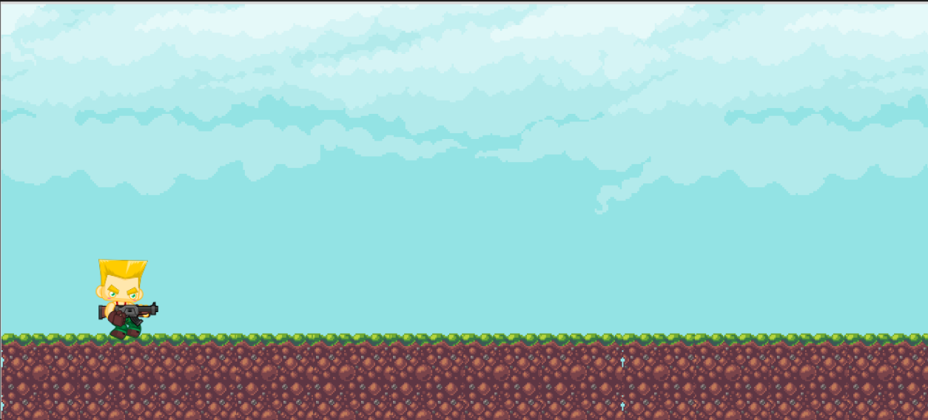

**Gambar 3. 10 Tampilan In-Game**

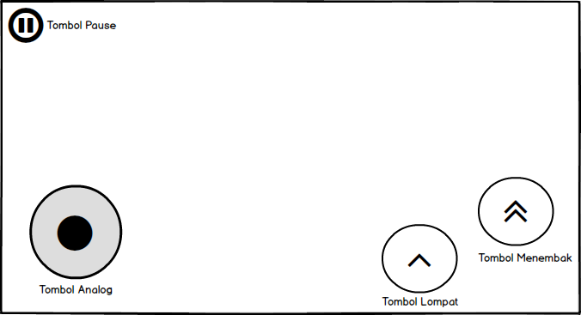

**Gambar 3. 11 Desain Kontrol Game**

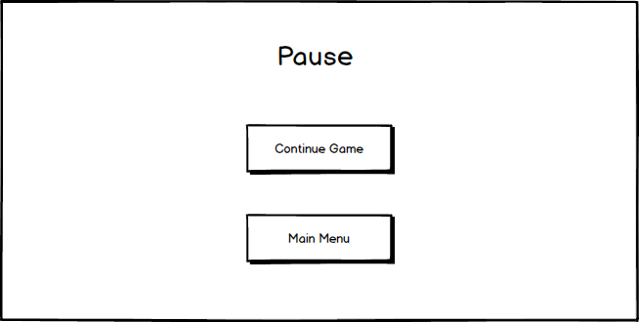

**Gambar 3. 12 Desain Pause Game**

Untuk tampilan saat bermain game seperti pada gambar 3.12, sedangkan kontrol untuk memainkan game seperti gambar 3.10 yang mana untuk berjalan menggunakan analog disebelah kiri dan untuk melompat dan menembak disebelah kanan. Dan disaat pertengahan game *player* bisa menjeda game dengan mengklik tombol pause disebelah pojok kiri atas.

### Desain Memenangkan Game

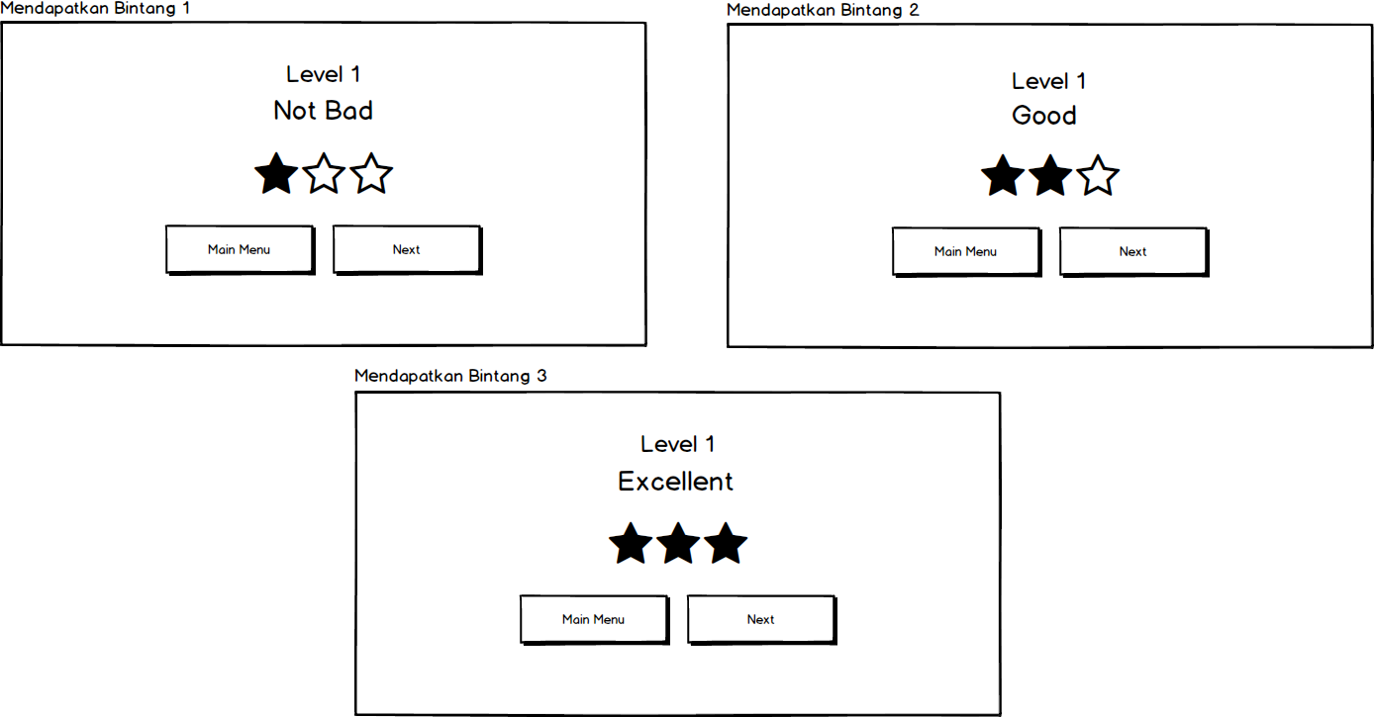

**Gambar 3. 13 Desain Memenangkan Game**

Setelah *player* berhasil memenangkan game maka akan muncul penilaian berdasarkan bintang yang didapatkan.

### Desain Kalah Game

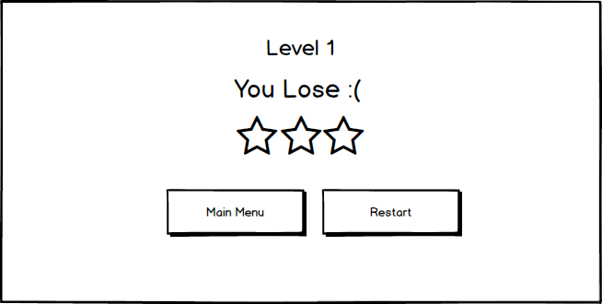

**Gambar 3. 14 Desain Kalah Game**

Jika kalah melawan musuh maka akan menampilkan tampilan kalah seperti gambar diatas.

### Desain Berhasil Menamatkan Semua Level

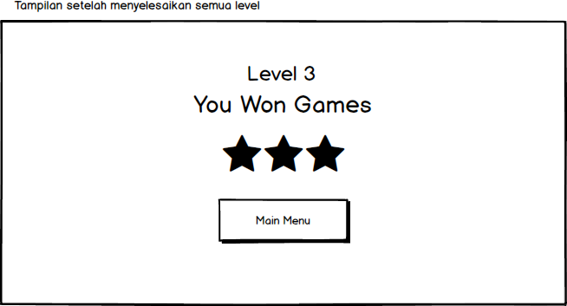

**Gambar 3. 15 Desain Tamat Semua Level**

Jika sudah memenangkan semua level akan muncul tampilan seperti dibawah ini.

### Desain Pengaturan Game

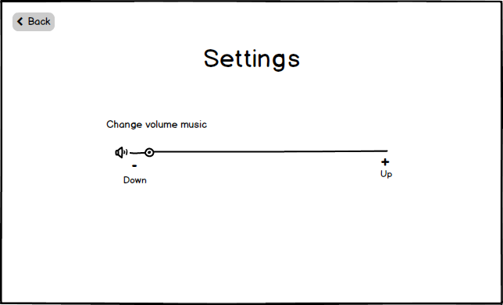

**Gambar 3. 16 Desain Pengaturan Game**

*Player* dapat mengatur besar kecilnya suara musik di menu *settings*

# Daftar Pustaka

Dewi, A. (2022). *PENANGGULANGAN PANDEMI COVID-19 MELALUI PROGRAM PENGADAAN VAKSIN DAN PELAKSANAAN VAKSINASI COVID-19*. https://anggaran.kemenkeu.go.id/in/post/penanggulangan-pandemi-covid-19-melalui-program-pengadaan-vaksin-dan-pelaksanaan-vaksinasi-covid-19

Fachroni, M. Y., Wibowo, H., & Syaifuddin, S. (2018). *Perancangan Game Physical Puzzle Rolling Kingdom. Journal of Animation and Games Studies*.

Fawa’ati, T. M., & Raharto, T. B. (2021). Rancang Bangun Game Edukasi Berbasis Android Pembantu Sistem Kegiatan Belajar Mengajar (KBM) Mata Pelajaran Komputer Untuk Sekolah. *SIMADA (Jurnal Sistem Informasi Dan Manajemen Basis Data)*, *4*(1), 40–47. https://doi.org/10.30873/simada.v4i1.2705

Himatredia, D. E.-. (2020). *Mantap! Ini Dia Fitur-Fitur yang Dimiliki Godot Engine!* https://www.jagadmedia.id/2020/08/mantap-ini-dia-fitur-fitur-yang-dimiliki-godot-engine.html

Junuka, A., Ilham Aviantara, M., & Ramadhan, S. (2014). *Aplikasi Game Endless Running “ The Last Orangutan ” Berbasis Android*. 1–19.

Marwansyah, R., & Mulyani, A. (2021). *IMPLEMENTASI FACE MASK DETECTION UNTUK MENGHAMBAT LAJU PENYEBARAN COVID-19 BERBASIS MACHINE LEARNING*.

Ridwan Arif Rahman, Dewi Tresnawati, & Tresnawati, D. (2016). Pengembangan Game Edukasi Pengenalan Nama Hewan Dan Habitatnya Dalam 3 Bahasa Sebagai Media Pembelajaran Berbasis Multimedia. *Jurnal Algoritma*, *13*(1), 148. http://www.jurnal.sttgarut.ac.id/index.php/algoritma/article/view/323/300

Rizki, S., Dan, A., & Rianto, E. (2018). *Pengaruh Game Edukasi Berbasis Cai (Computer Assisted Instructional) Terhadap Kemampuan Berhitung Anak Tunagrahita*. 1–14.

Satuan Tugas Penanganan COVID-19. (2023). *Data Sebaran*. https://covid19.go.id/

Wahid, A. (2020). *Analisis Metode Waterfall Untuk Pengembangan Sistem Informasi.*

Widiyarta, A. (2017). Dinamika governance. *Ilmu Administrasi Negara*, *7*(April), 64–81. http://ejournal.upnjatim.ac.id/index.php/jdg/article/view/1198

Wulandari, A. D. (2015). Game Edukatif Sejarah Komputer Menggunakan Role Playing Game (RPG) MAKER XP Sebagai Media Pembelajaran di SMP Negeri 2 Kalibawang. *Universitas Negeri Yogyakarta*, *Unknown*(Unknown), 1–18. http://www.dt.co.kr/contents.html?article_no=2012071302010531749001

Yedithia, F. (2022). Pengembangan Game Platformer “Ayo Lawan Virus” Berbasis Android dengan Menggunakan Game Engine Unity. *Jurnal Humaniora Teknologi*, *8*(1).